基隆市安樂區建德國民小學教學觀摩活動設計教案
教學年級 |  | 國小五年級
設計者 |  | 林岳波 | 教學時間 |  | 40分鐘/1節
領域類別 |  | 社會 | 教材來源 |  | 自編/康軒出版社
單元名稱 |  | 日治時期的建設帶來什麼影響
設計依據 |  | 社會3-1
學習重點 | 學習表現 | 1b-Ⅲ-2理解各種事實或社會現象的關係，並歸納出其間的關係或規律性。  3b-Ⅲ-2摘取及整理社會議題相關資料的重點，判讀其正確性及價值，並加以描述和解釋。  3c-Ⅲ-2發揮各人不同的專長，透過分工進行團隊合作。  3d-Ⅲ-3分享學習主題、社會議題探究的發現或執行經驗，並運用回饋資訊進行省思，尋求調整與創新。 | 核心素養 |  | 社-E-A1  認識自我在團體中的角色，養成適切的態度與價值觀，並探索自我的發展。  社-E-C2  建立良好的人際互動關係，養成尊重差異、關懷他人及團隊合作的態度。
學習重點 | 學習內容 | Aa-Ⅲ-4在民主社會個人須遵守社會規範，理性溝通、理解包容與相互尊重。  Cb-Ⅲ-1不同時期臺灣、世界的重要事件與人物，影響臺灣的歷史變遷。
議題融入 | 實質內涵 | - 透過重點整理方法，來學習如何歸納課程。  - 學習日治時期建設對臺灣的影響。  - 上台分享整理重點。
議題融入 | 所融入之學習重點 | 閱E5  發展檢索資訊、獲得資訊、整合資訊的數位閱讀能力
與其他領域/科目的連結 |  | 認識筆記整理方法，並以九宮格法進行歸納
教學來源 |  | 自編/康軒出版社
教學設備/資源 |  | 科任教室(三)
學習目標 |  | - 透過簡報及操作認識九宮格整理法。  - 各組報告五大主題的報告及重點。  - 以類似大富翁遊戲式來強化學習。
教學準備 |  | 白板、白板筆
先備經驗 |  | 九宮格學習
教學教活設計
教學活動內容及實施方式 |  |  |  | 時間  分配 |  | 備註
壹、引起動機  【認識】  認識心智圖筆記法 https://pub.cjps.ntpc.edu.tw/~cnn03001/profolio.html  九宮格筆記法  https://www.youtube.com/watch?v=UlilgvEVSy4  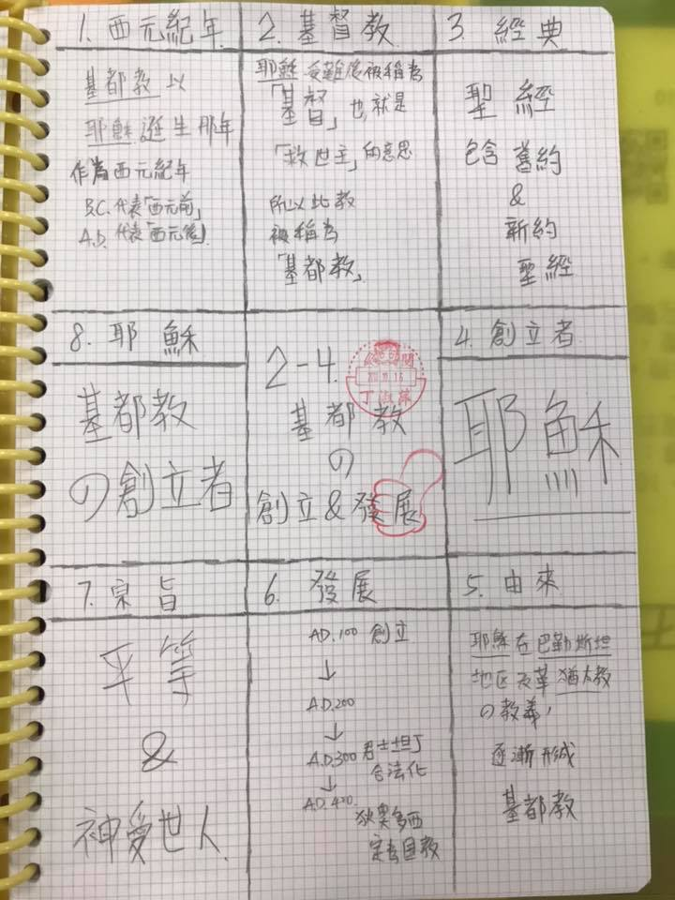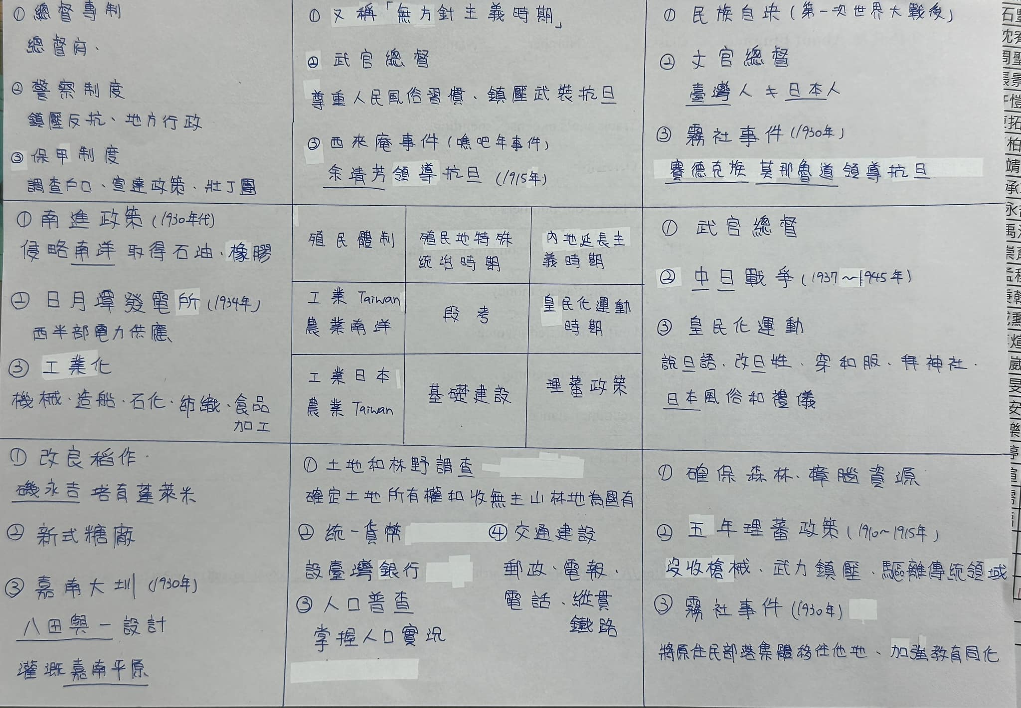  貳、發展活動  【活動一、整理3-1日治時期的建設重點】  1、利用每組1片白板以九宮格方式呈現  2、設計中心主題及8個重點  3、小組分開觀賞並上台分享  【活動二、製作成大富翁】  - 製作成大富翁遊戲方式  - 擲骰子及回答問答  總結：提供教科書版本的重點 |  |  |  | 5分鐘  15分鐘  15分鐘  5分鐘 |  | 簡報  歸納分析/分享  口頭評量(能與同學討論、能發表意見)  使用白板填寫報告  口頭評量(能與同學討論、能發表意見)

